Первое упоминание о Туле было в Никоновской летописи.
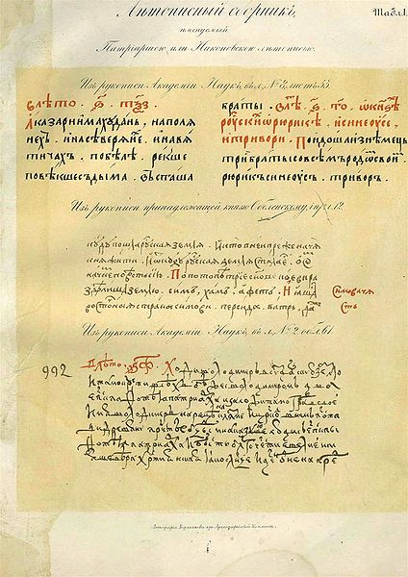
Город существует с XII века

Общие сведения:
- 185 км от Москвы
- Площадь территории 350 кв. км
- Простирается
с севера на юг 30 км
с запада на восток 25 км
- Численность населения 501129 чел.

Геральдика:
Флаг: Герб:

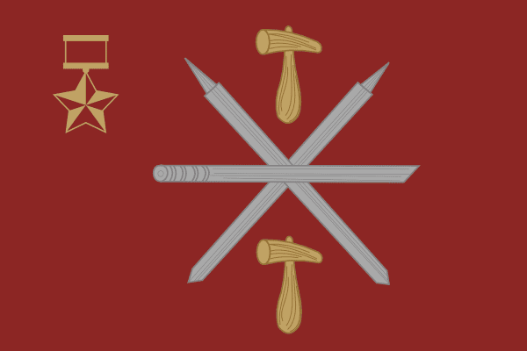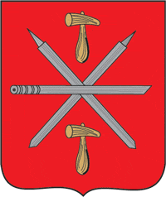
Тула - город мастеров:
Оружейное дело Самоварное производство
1595 год 1812 год
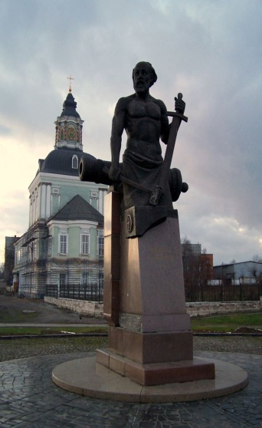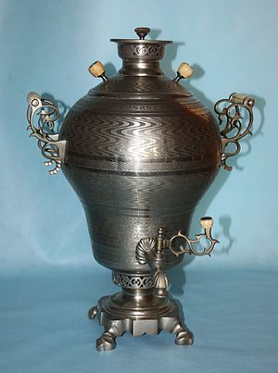
Производство гармоней Пряничное производство
1812 год конец 19 века
